

## DATA : / / 2016

## PROFESSOR (A): PEDRO

**LISTA DE EXERCICIO PARA RECUPERAÇÃO DE BIOLOGIA**

# SÉRIE: 1º ANO

**ALUNO (A): Nº:**

### TURMA:

**NOTA:**

# 3º BIMESTRE

1**.** Quando uma planta é colocada na posição horizontal, em ambiente homogeneamente iluminado, exibe uma resposta de crescimento orientado, conhecido como geotropismo.

a) Como são os geotropismos do caule e da raiz?

b) Explique o mecanismo fisiológico responsável por esse crescimento orientado.

2**.** A remoção de um anel completo da casca de uma árvore (anel de Malpighi) pode provocar sua morte.

a) Que tecido é removido nesta experiência?

b) Qual a função deste tecido?

3**.** Atualmente, alguns agricultores têm conseguido aumento de produção durante todo o ano com algumas culturas, utilizando a técnica do cultivo em hidroponia. Em que consiste esta técnica?

4**.** Melancias normais apresentam 11 cromossomos em seus gametas. Melancias triploides apresentam a vantagem de serem sem sementes. Com base nestes dados, responda:

a) Qual o número de cromossomos nas células somáticas de melancias triploides?

b) Como você explica a falta de sementes em tais plantas?

5**.** A figura adiante refere-se a um processo ecológico muito importante para a manutenção dos ecossistemas naturais e agrícolas. Analise essa figura e responda as questões a seguir.



a) Como são denominadas as estruturas I, II e III?

b) Como o processo ilustrado na figura é denominado e qual sua consequência para a planta A?

c) Por que é importante que a estrutura II seja transportada pelo inseto entre flores de plantas diferentes, em vez de ser transportada para outra flor da mesma planta?

d) Quanto à evolução das angiospermas, cite duas adaptações das flores relacionadas à atração de insetos que promovem o processo evidenciado na figura.

6**.** O esquema abaixo representa caminhos de absorção de água pelos vegetais:

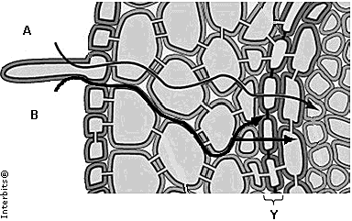

Sobre o esquema, responda às seguintes questões:

a) Qual órgão vegetal está representado no esquema acima e qual a região, quanto à morfologia externa, onde foi realizado o corte esquematizado?

b) Quanto à compartimentalização, diferencie os caminhos (A e B) que a água pode seguir quando está sendo absorvida pelo vegetal.

c) A camada de células (Y) se encontra entre o córtex e o cilindro vascular, possui suas paredes celulares impregnadas por suberina, formando faixas denominadas estrias de Caspary. Nomeie a camada Y e cite a função das estrias de Caspary no processo de absorção de água pelos vegetais.

7**.** Atualmente são conhecidas quase 350.000 espécies de plantas, das quais cerca de 250.000 são angiospermas. Isso indica o sucesso adaptativo desse grupo. Mencione 3 fatores que favoreceram esse sucesso.

8**.** Um estrangeiro, em visita à região sul do Brasil, teve sua atenção voltada para uma planta nativa, de porte arbóreo, com folhas pungentes e perenes e flores reunidas em inflorescências denominadas Estróbilos. Desta planta obteve um saboroso alimento, preparado a partir do cozimento em água fervente.

a) Qual o nome popular desta planta e a que grupo pertence?

b) O alimento obtido corresponde a que parte da planta?

9**.** Dê exemplos de vegetais utilizados na indústria de cosméticos.

10**.** Como podemos evitar a erosão de encostas e morros?

11**.** Descreva o ciclo vital de uma samambaia destacando as fases duradoura e transitória, bem como os mecanismos de divisões celulares envolvidos no processo reprodutivo desses vegetais.

12**.** Analise o esquema a seguir que representa o ciclo vital de uma samambaia isosporada e responda aos seguintes itens:

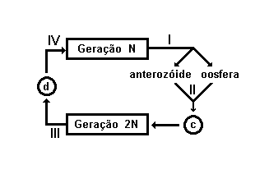

a) Qual das duas gerações corresponde ao vegetal duradouro que enfeita nossas casas?

b) Como é denominado o tipo de reprodução apresentado no esquema?

c) Quais são os mecanismos de divisão celular envolvidos nas etapas numeradas por I e III, respectivamente?

d) Qual o nome das estruturas celulares indicadas pelas letras c e d, respectivamente?

13**.** Como é feito o transporte de água e sais minerais nas briófitas como os musgos e hepáticas?

14**.** Como são denominadas as fases duradoura e transitória de vegetais do grupo das briófitas, como os musgos e hepáticas, respectivamente?

15**.** Na Mata Atlântica, que é um ambiente bastante úmido, é comum encontrarmos vegetais pequenos (com apenas alguns centímetros), crescendo sobre troncos e ramos de árvores e recobrindo áreas sombreadas do solo. Sabendo-se que na reprodução desses organismos não há flores mas há gametas envolvidos, responda:

a) Que plantas são essas?

b) Qual fator limita seu tamanho?

c) Qual é a fase verde e duradoura de seu ciclo vital?

d) Qual é a fase transitória de seu ciclo vital?

16**.** A que reino pertencem os liquens, orelhas-de-pau, cogumelos, lêvedos e bolores?

17**.** Nas plantas com flores e frutos (angiospermas), os esporos não são lançados no ambiente; eles germinam no corpo do esporófito formando o grão de pólen, que é levado até a folha feminina. Aí, o grão de pólen forma um tubo polínico (gametófito masculino), no interior do qual estão os gametas masculinos. Esse tubo cresce em direção ao óvulo, onde está o saco embrionário (gametófito feminino), com a oosfera.

Esse ciclo reprodutivo não depende tanto da água quanto o ciclo reprodutivo de plantas pteridófitas, como as samambaias. Por quê?

18**.** As angiospermas estão divididas em monocotiledôneas e dicotiledôneas.

Caracterize essas duas subclasses quanto

a) ao sistema radicular;

b) ao caule;

c) à folha;

d) à flor.

19**.** O molho de soja mofado vem sendo usado na China, há mais de 2.500 anos, no combate a infecções de pele. Durante a Segunda Guerra Mundial, prisioneiros russos das prisões alemãs que aceitavam comer pão mofado sofriam menos infecções de pele que os demais prisioneiros, os quais recusavam esse alimento.

a) O que é mofo?

b) Por que esses alimentos mofados podem combater as infecções de pele?

20**.** a) Dê 4 exemplos de plantas monocotiledôneas e 4 de dicotiledôneas.

b) Diferencie estes dois tipos de plantas quanto a:

- Estrutura interna do caule:

- Sistema radicular:

- Nervuras nas folhas:

- Número de cotilédones:

21**.** Analise as figuras.

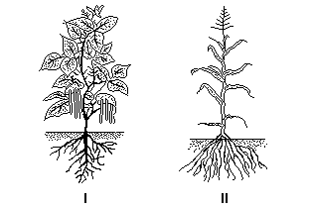

Pergunta-se:

a) Quais as classes de angiospermas esquematizadas, respectivamente, em I e II?

b) Qual a família da classe esquematizada em I que se destaca por sua importância econômica e alimentar? Cite dois exemplos de plantas desta família.

22**.** Um estudante analisou quatro espécies de plantas cujas características morfológicas são apresentadas no quadro a seguir:

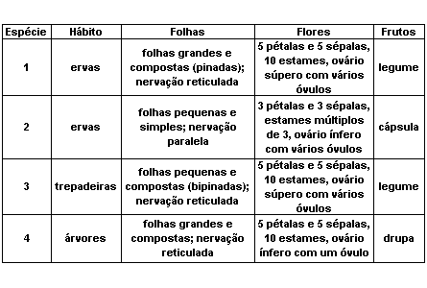

a) O estudante separou as espécies em monocotiledôneas e dicotiledôneas. Indique as espécies que foram colocadas em cada uma das categorias.

b) Que características especificadas no quadro foram fundamentais para essa classificação?

c) Cite duas outras características, não citadas no quadro, que poderiam ser utilizadas para separar monocotiledôneas de dicotiledôneas.

23**.** Leia os termos a seguir, que constituirão as respostas da questão.

Conjugação - Transdução - Transformação - Pelos sexuais - Plasmídeo - Mutação - Antibiótico - Parede celular

Analise as assertivas, que versam sobre microrganismos, associe as expressões em destaque nelas contidas a um termo descrito acima e transcreva-o.

**ASSERTIVAS**

a.1) Em um determinado experimento, placas de Petri contendo meio de cultura foram cultivadas com microrganismos. Passado certo período, bactérias começaram a colonizar tal placa. Porém, em regiões próximas aos microrganismos inicialmente cultivados na placa de Petri, **algo presente no meio** impediu o crescimento bacteriano.

b.1) A aquisição de resistência pode se dar geneticamente **sem interação com outros microrganismos**.

c.1) A recombinação gênica em bactérias pode proporcionar resistência a antibióticos, **envolvendo apenas dois organismos vivos**.

d.1) Um dos tipos de diagnose bacteriana é o método de coloração de Gram. Entretanto, as micoplasmas não apresentam a **estrutura detectada por esse método**.

d.2) A análise ultraestrutural dessas bactérias revela uma **estrutura genética** que as agrupam no Domínio Bacteria.

e.1) A bactéria *Staphylococcus aureus* apresenta-se como importante contaminante em infecções hospitalares. Alterações no padrão de resistência destes microrganismos podem estar relacionadas à **ação de bacteriófagos**.

f.1) Em biotecnologia, um gene de interesse pode ser introduzido em *Escherichia coli* através da **absorção de dna presenta em meio cultivado**.

f.2) Por meio de **estruturas ligantes de origem protéica**, a *E. coli*...

f.3) ... **transfere naturalmente** o gene de interesse para *Agrobacterium*, bactéria utilizada como vetor natural de manipulação genética de plantas.

f.4) Para tanto, a *E. coli* utiliza, como vetor, **material genético** disperso no citoplasma.

**TERMOS ASSOCIADOS**

a.1) _____________________________

b.1) _____________________________

c.1) _____________________________

d.1) _____________________________

d.2) _____________________________

e.1) _____________________________

f.1) ______________________________

f.2) ______________________________

f.3) ______________________________

f.4) ______________________________

24**.** Responda:

a) As bactérias podem realizar um ou mais tipos de reações químicas, tais como fermentação, quimiossíntese, respiração celular ou fotossíntese. De acordo com a reação realizada, as bactérias podem ser divididas em dois grupos, conforme o tipo de nutrição: autotróficas e heterotróficas. Dentre as reações citadas, quais delas relacionam-se exclusivamente com o tipo de nutrição autotrófica?

b) Dentre as bactérias aeróbicas, anaeróbicas facultativas e anaeróbicas obrigatórias, qual teria maior chance de sobrevivência no meio ambiente? Justifique sua resposta

25**.** CITE o número do grupo de vegetais que possui as estruturas representadas no quadro seguinte e NOMEIE seus subgrupos.

